**ПАСПОРТ**

**РУКОВОДСТВО ПО ЭКСПЛУАТАЦИИ**

**Лебедка рычажная GEARSEN MTM**



***ВНИМАНИЕ!***

* *Вся информация, приведенная в данной инструкции, основывается на данных, доступных на момент печати. Производитель оставляет за собой право вносить изменения в производимую продукцию в любой момент времени без предварительного уведомления, если изменения не ухудшают потребительских свойств и качества изделия.*
* *Оператор должен прочесть и принять во внимание рекомендации, описанные в данной инструкции, перед началом эксплуатации оборудования.*
* *Перед работой с грузоподъемными механизмами в обязательном порядке проводится инструктаж по технике безопасности должностным лицом, ответственным за работу с грузоподъемными механизмами.*

**

* *Перед началом работ лицо, выполняющее работы, обязательно должно быть ознакомлено с принципом действия оборудования и знать технические характеристики оборудования.*
* *Оборудование для подъема и перемещения грузов — это механизмы повышенной опасности. Соблюдение правил и мер безопасности поможет Вам избежать порчи материальных ценностей и сохранить здоровье людей.*
* *Не допускайте к работе с грузоподъемным оборудованием неквалифицированный и неподготовленный персонал.*

1. **ОБЛАСТЬ ПРИМЕНЕНИЯ**
   1. Лебедка с металлическим тросом работает по принципу системы рычагов, переключаемых вручную рукояткой переднего хода и рукояткой заднего хода, перемещая трос по прямой линии для реализации трех действий подъема, перемещения по горизонтали и наклонной плоскости и удерживания в затянутом состоянии тяжеловесного груза, затрачивая на это минимум ручной силы.
   2. Захватывающий трещоточный механизм поочередно то натягивает, то отпускает трос в переднем и заднем блоке внутри корпуса лебедки, при этом, двигая вперед-назад рычагом переднего хода или рычагом заднего хода, можно двигать груз.
   3. После того, как трос будет вставлен в верхний зубчатый захват, а затем он пройдет в нижний зубчатый захват, он будет постоянно находится в зажатом состоянии между зубцами с помощью имеющейся для этих целей пружины.
   4. Благодаря тому, что зубчатая поверхность захватов создает увеличенную силу трения между собой, эта сила удерживает прочно трос при перемещении груза. Рычаг захватного механизма в этом случае наклонен назад от груза.
   5. С помощью других взаимодействующих рычагов, передний и задний зажимы попеременно двигают трос, который проходит через следующую пару верхнего и нижнего захватов и можно поднять груз или опустить.
   6. Все серийно выпускаемые лебедки имеют такие важные преимущества, как изменяемую рабочую чувствительность работающих пружин, возможность избежать затруднительные ситуации при путешествиях, иметь высокую механическую эффективность, большую износостойкость троса и многое другое. Зубчатые захваты очень надежны при работе и даже при длительной эксплуатации они сохраняют рабочее состояние и отличные операционные свойства, так как сделаны из превосходной стали, прошедшей качественную обработку. Рычаг переднего хода не имеет какого-либо предохранительного штифта. Он остановится в том случае, если вы рванете его слишком сильно или будет перегрузка по весу
2. **ИНСТРУКЦИЯ ПО ЭКСПЛУАТАЦИИ**
   1. 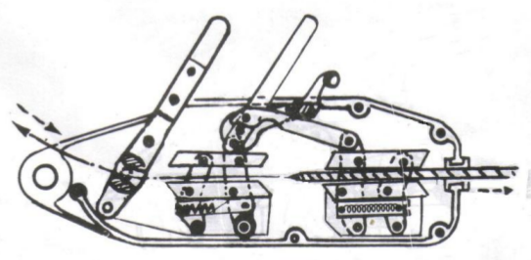**Вставка троса. (Рис.1) Опустите конец троса и нажимайте на рычаг вперед-назад.

**Рис.1 Конец троса входящий и выходящий.**

Нажмите освобождающий рычаг вперед так, чтобы вставить трос в верхнее отверстие корпуса лебедки. Когда Вы услышите щелчок, это значит, что захваты свободны. Теперь вы можете протянуть трос через нижнее отверстие лебедки. После того как трос выйдет наружу, его можно вытянуть на необходимую длину, а затем нажать рычаг заднего хода, чтобы надежно зафиксировать трос. Теперь, если вы будете нажимать рычаги переднего или заднего хода, ваш трос будет то заходить в лебедку, то выходить из нее. Таким образом лебедка находится в рабочем состоянии и готова к работе.

* 1. Якорь.

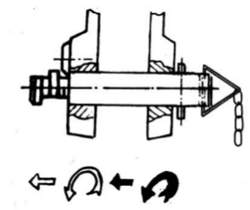Специальный болт используется для крепления троса вокруг объекта, который будет служить якорем. Неподвижный конец троса соедините с крюком. На болтах имеются специальные пазы для закрепления и снятия их с троса. Вставьте болт в корпус лебедки, поверните его дважды, пока он не войдет надежно во второй паз. (Рис.2)

**Рис.2 Поверните болт с натягом дважды, так, чтобы он вошел во второй паз**.

* 1. После этого можно приступать к работе.

**Внимание!**

*Конец троса должен находиться в верхней части специального болта, а сам трос не должен чего-либо задевать, он должен проходить свободно.*

Подвесьте груз на крюк и дальше действуйте следующим образом:

* 1. 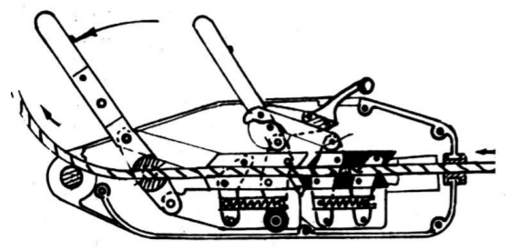**Поднять (вперед), натянуть: нажимайте рычаг переднего хода (Рис. 3, А, Б)

**Рис.3.А. Нажмите рычаг вперед (черный цвет-захват, белый-отпустил)**

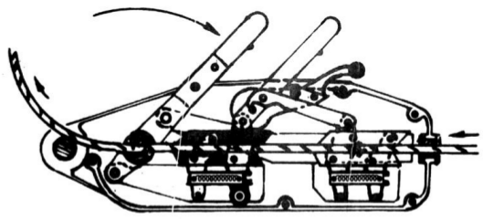

**Рис.3 Б. Поднять груз (перемещать груз вперед) Рычаг заднего хода**

**(черный цвет-захват, белый-отпустил)**

* 1. 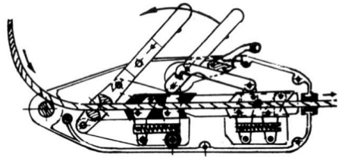Опустить (назад), нажмите рычаг заднего хода (Рис. 3, В, Г)

**Рис.3.В.Опустить груз (или перемещать груз назад): Нажать рычаг вперед**

**(черный цвет-захват, белый-отпустил)**

****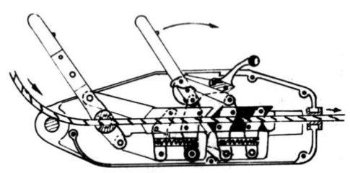Рис.3.Г Опустить груз (или перемещать груз назад): Нажать рычаг назад**

**(черный цвет-захват, белый-отпустил)**

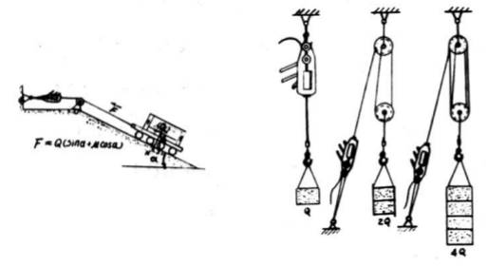

**Рис.4 Передвижение по наклонной плоскости.**

**Окончание работы,как достать трос из лебедки**

* 1. После окончания работы когда груз опущен и отсутствует натяжение троса, необходимо достать трос из лебедки. Для этого нужно нажать рычаг остановки, вытащить трос из лебедки. (Рис.1) В конце работы зубцы захватов раскроются сразу же, как только вы нажмете освобождающий рычаг, а затем трос выйдет из нижнего отверстия лебедки. Очистите трос от грязи, продуйте его и храните его в таком виде, чтобы он всегда был готов к работе. В конце работы отожмите назад рычаг, но не оставляйте захваты долго в открытом состоянии, так как от этого может испортиться рабочая пружина.

**Предостережение.**

* 1. Перед работой с лебедкой вы должны проверить, надежно ли закреплены все винтовые соединения. Если это обнаружите, то подтяните их. Затем нажмите один из рычагов и убедитесь, что механизмы лебедки работают правильно, а затем проверьте работу другого рычага.
  2. После того как трос будет вставлен в отверстие лебедки, его можно высунуть наружу или оставить внутри. Трос должен быть чистым, без петель, разрывов и других повреждений, в противном случае лебедка будет работать неправильно.

1. **МЕРЫ БЕЗОПАСНОСТИ**

3.1 Нажимать оба рычага одновременно.

3.2 Нажимать освобождающий рычаг во время поднятия груза.

3.3 Дергать резко за рычаг. Вы можете повредить страховочный болт.

Так же не используйте самодельный страховочный болт. В случае необходимости используйте только заводской болт

**3.4 Использовать дополнительные рычаги, длина которых отличается от рычага, комплектующегося по умолчанию. В противном случае вы можете потерять гарантию на устройство.

3.5 Никогда не становитесь на груз при остановках приподтягивании или подъеме.

3.6 Работать с перекрученным канатом.

3.7 Категорически запрещено использовать для замены старого каната канаты неизвестного происхождения. При износе диаметра рабочей части каната на 10%, он должен быть заменен на запасной, предлагаемым нашим предприятием.

3.8 Вставлять канат в верхнее отверстие лебедки (Рис. 5)

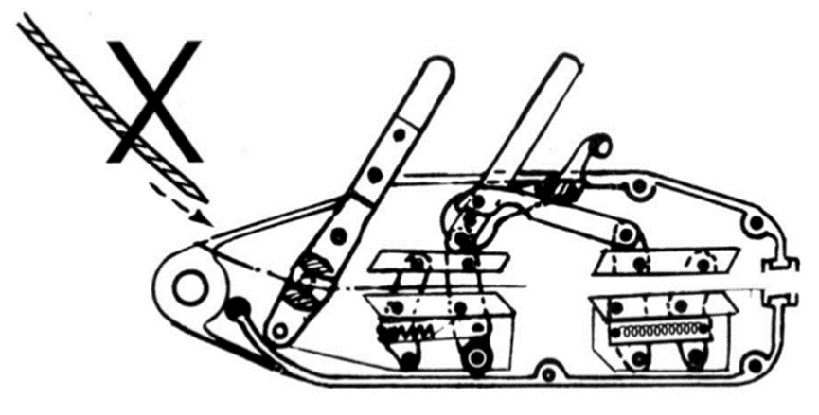

рис. 5

3.9 Прикреплять крюк с другой стороны лебедки.

3.10 Держите механизм в чистоте и всегда очищайте его от земли, грязи. Если лебедка сильно загрязнится, ее следует разобрать и почистить. После разборки не перепутайте ее части! Смажьте их для надежной работы! Если такое случится, может произойти несчастный случай и за последствия будут отвечать сами работники.

3.11 Использовать Gearsen МТМ для подъема людей, животных, взрывоопасных, ядовитых веществ, жидкого или раскаленного металла и шлака; в химически активных средах, а также при ударных, рывковых нагрузках и вибронагрузках.

3.12 Во избежание несчастных случаев во время работы объект, за который крепится трос лебедки, должен быть достаточно крепок, чтобы выдержать груз.

3.13 Оставлять подвешенный груз без присмотра.

3.15 Проводить техническое обслуживание лебедки при подвешенном грузе.

3.16 Находиться под подвешенным грузом

3.17 При работе в негабаритном месте, следите, чтобы крюк или груз не ударялся о препятствия или корпус МТМ.

3.18 Работать с МТМ без защитной каски, рукавиц и защитной обуви.

1. 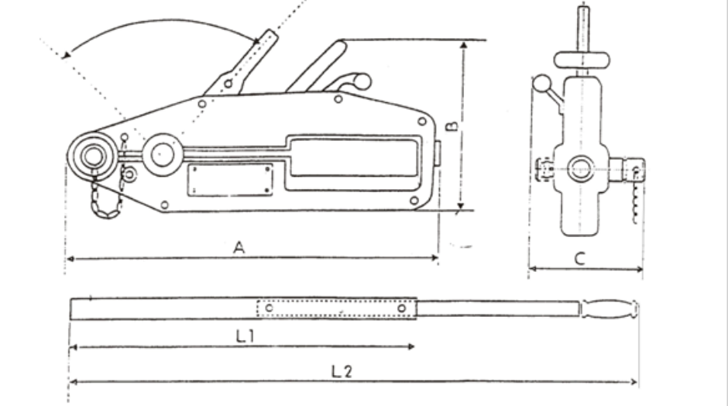**ТЕХНИЧЕСКИЕ ХАРАКТЕРИСТИКИ**

|  |  |  |  |  |  |
| --- | --- | --- | --- | --- | --- |
| **Модель** | | ZNL0.8 | ZNL1.6 | ZNL 3.2 | ZNL 5.4 |
| **Грузоподъемность (т)** | | 0,8 | 1,6 | 3,2 | 5,4 |
| **Ручная сила для движения вперед (N)** | | 341 | 400 | 438 | 550 |
| **Номинальный ход (мм)** | | ≥52 | ≥55 | ≥28 | ≥25 |
| **Диаметр троса (мм)** | | 8,3 | 11 | 16 | 20 |
| **Стандартная длина троса (м)** | | 10;20 | 10;20 | 10;20 | 10;20 |
| **Вес нетто лебедки (кг)** | | 6,4 | 12 | 23 | 58 |
| **Размер упаковки (L*W*H)(мм)** | | 428*64*235 | 428*64*235 | 545*97*286 | 660*116*350 |
| **Габаритные размеры** | **А** | 426 | 545 | 660 | 930 |
| **B** | 238 | 284 | 325 | 390 |
| **C** | 64 | 97 | 116 | 150 |
| **L1(мм)** | |  | 692 | 692 | 692 |
| **L2(мм)** | |  | 1200 | 1200 | 1200 |
| **L3(мм)** | | 800 |  |  |  |

|  |  |
| --- | --- |
| **1** | левая сторона корпуса |
| **2** | правая сторона корпуса |
| **3** | ручка |
| **4** | держатели |
| **5** | болт |
| **6** | шайба |
| **7** | болт |
| **8** | гайка |
| **9** | анкерный болт |
| **10** | блок передних захватов |
| **11** | блок задних захватов |
| **12** | рычаг переднего хода |
| **13** | длинное соединительное колесо |
| **14** | рычаг заднего хода |
| **15** | освобождающий рычаг |
| **16** | предохранительный болт |
| **17** | верхний захват |
| **18** | соединительное колесо |
| **19** | 2 шпилька |
| **20** | 3 шпилька |
| **21** | 4 шпилька |
| **22** | шайба |
| **23** | шайба |
| **24** | прыгающая шайба |
| **25** | 5 шпилька |
| **26** | соединительное колесо |
| **27** | кривошип |
| **28** | шпилька |
| **29** | направляющая трубка для троса |
| **30** | труба-удлинитель |
| **31** | крюк |
| **32** | стяжка |
| **33** | стальной трос |

1. 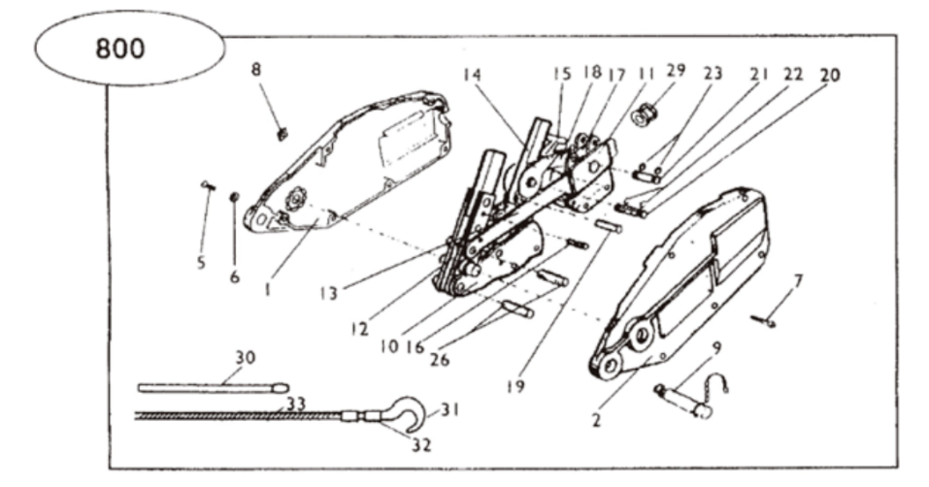**СХЕМА**

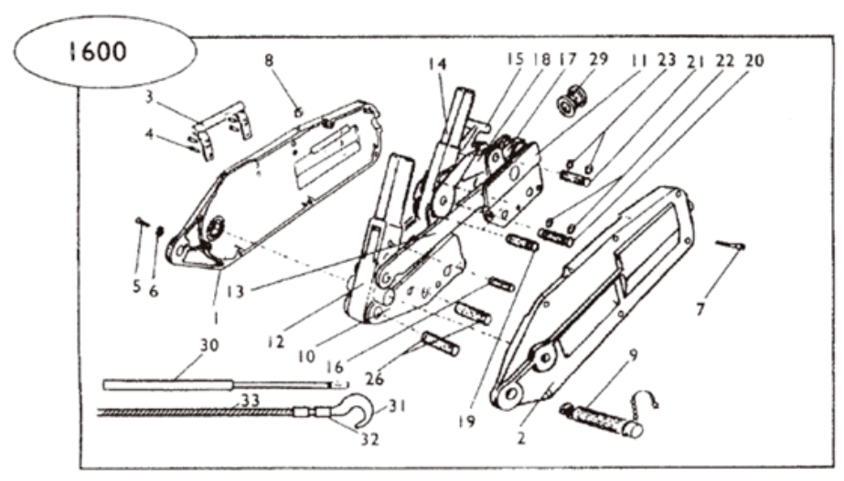диаметр каната 8.3 мм

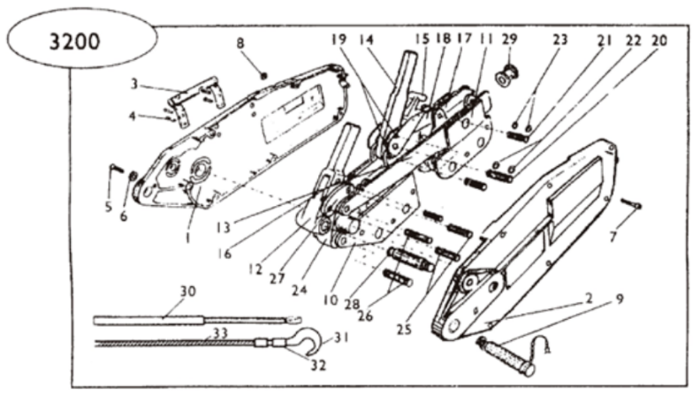диаметр каната 11,0 мм

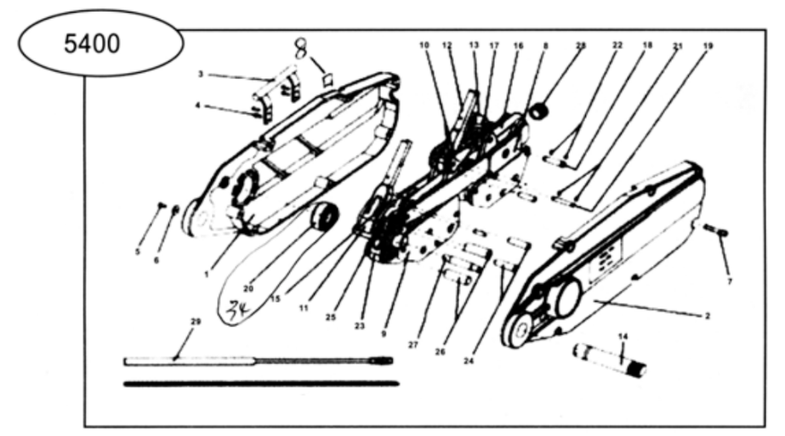диаметр каната 16,0 мм

диаметр каната 20,0 мм

1. **ГАРАНТИЯ**

Продавец берёт на себя следующие гарантийные обязательства:

* 1. Гарантийный срок на изделие составляет 12 месяцев с дня продажи.
  2. В целях определения причин отказа и/или характера повреждений инструмента производится техническая экспертиза в сроки, установленные законодательством. По результатам экспертизы принимается решение о возможности восстановления инструмента или необходимости его замены.
  3. Все выше перечисленные обязательства применяются только к изделиям, предоставленным в представительство Компании в чистом виде и сопровождаемые паспортом со штампом, подтверждающим дату покупки.
  4. Гарантия распространяется на все поломки, которые делают невозможным дальнейшее использование инструмента и вызваны дефектами изготовителя, материала или конструкции.
  5. Гарантия не распространяется на повреждения, возникшие в результате естественного износа, несоблюдения рекомендаций по техническому обслуживанию или правил безопасности, неправильного использования или грубого обращения, а также изделия, имеющие следы несанкционированного вмешательства в свою конструкцию лиц, не имеющих специального разрешения на проведение ремонтных работ.

12.6 Все выше перечисленные обязательства применяются только к изделиям, предоставленным в представительство Компании за счёт "потребителя" в сопровождении паспорта со штампом, подтверждающим дату покупки

|  |  |
| --- | --- |
| **ГАРАНТИЙНЫЙ ТАЛОН** |  |
| Торговая организация: ________________________________________________  Модель: _______________________________________________________________  Серийный номер: _____________________________________________________  Дата продажи: ________________________________________________________  Подпись продавца: ____________________________________________________  ***ВНИМАНИЕ!***  *Незаполненный гарантийный талон недействителен* |  |

1. **ДАННЫЕ ОБ ОТВЕТСТВЕННЫХ ЗА СОДЕРЖАНИЕ ТАЛИ**

**(заполняется пользователем)**

**

|  |  |  |
| --- | --- | --- |
| **№ и дата приказа**  **о назначении** | **Должность, Ф.И.О.** | **Подпись** |
|  |  |  |

1. **СВЕДЕНИЯ О РЕМОНТЕ ТАЛИ**

**(заполняется пользователем)**

|  |  |  |
| --- | --- | --- |
| **Дата** | **Сведения о ремонте тали или замене ее узлов и деталей** | **Подпись лица, ответственного за содержание тали в исправном состоянии** |
|  |  |  |